TP n°2 : Transformée de Fourier

Harmoniques pures

Pour cette partie là on utilise la fonction « fourier2d » et la fonction « atom »
fournis avec l’énoncé. Ainsi on écrit le code suivant afin de créer l’image voulue et afficher sa transformé de Fourier :
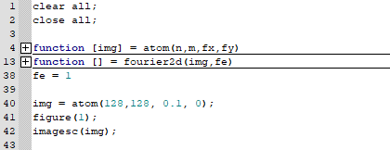
On obtient ainsi l’image suivante :
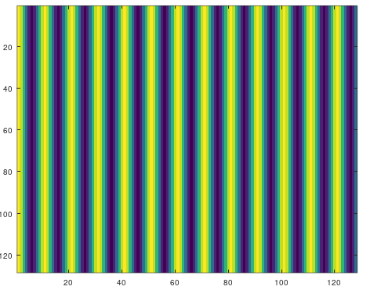

Pour ce qui est de la fonction fourier2d(img,fe), que voici :
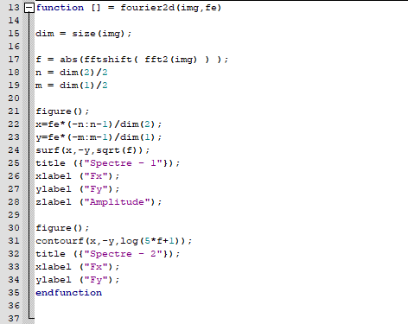

Elle permet habilement de faire la fft d’une image et d’en afficher le spectre la forme d’un graphe en 3 dimensions mais aussi l’affichage des fréquence sur un plan coloré comme ci-dessous :
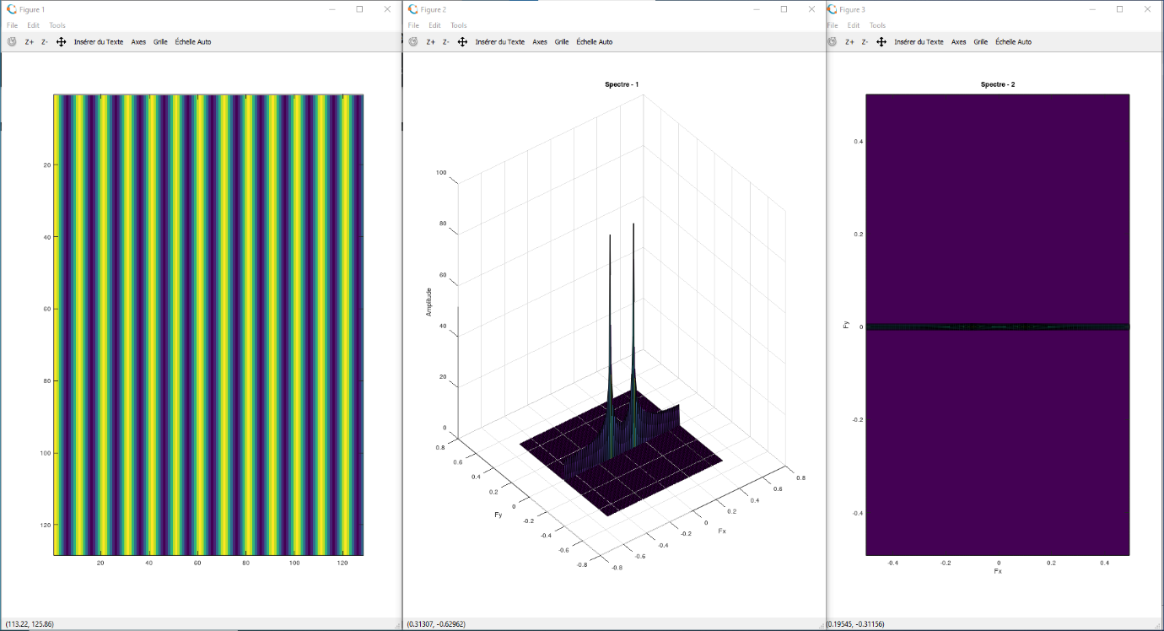

Ici, l’image contient des colonnes verticales traversant l’image de manière périodique voir sinusoïdale. Du côté du spectre on retrouve bien les fréquences les plus fortes se situant sur le 0 en verticale (l’axe des Fy) et les pics sur le 0.1 et -0.1 en horizontale (l’axe des Fx). Ce qui correspond bien à l’image générée !

On réitère l’expérience sur 3 autres signaux :
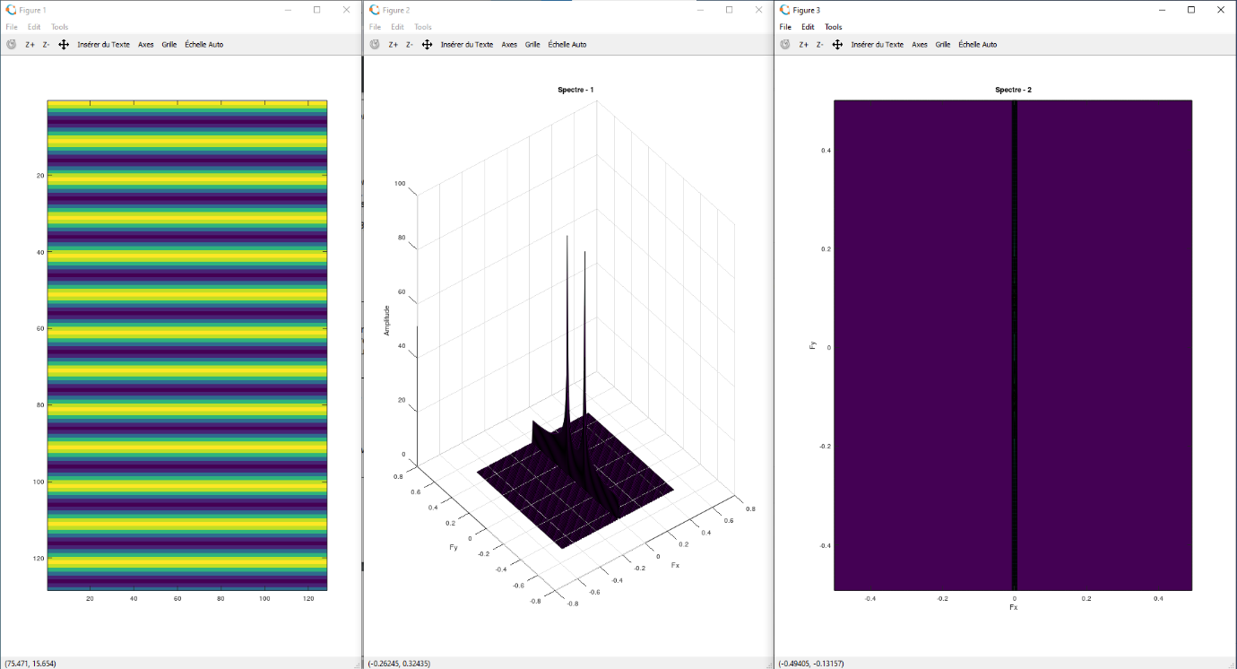
- L’image n°2 avec f1 = 0 et f2 = 0.1

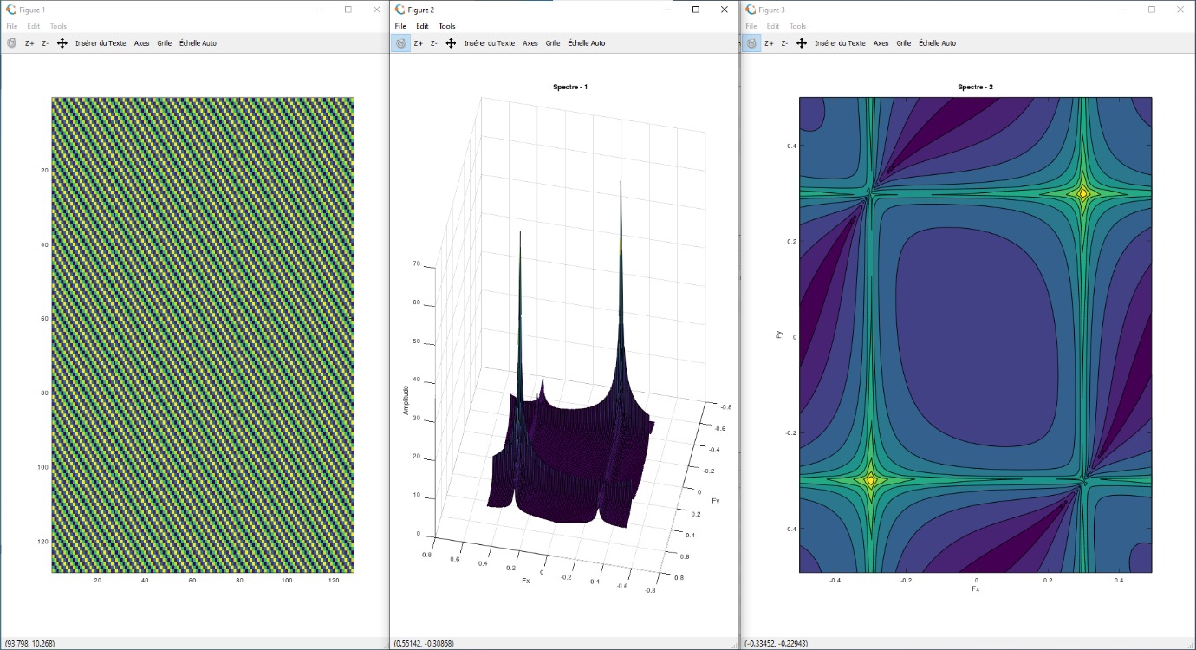
- L’image n°3 avec f1 = 0.3 et f2 = 0.3

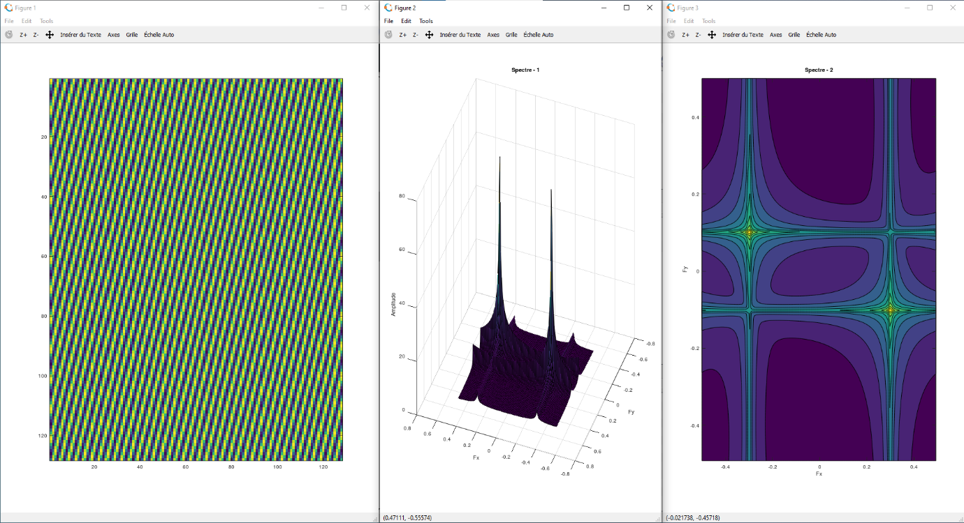
- L’image n°4 avec f1 = -0.3 et f2 = 0.1

On remarque que chaque combinaison de fréquence offre une image différente de manière uniforme, plus f1 est grand comparé à f2 plus les « vagues » sur l’image auront pour direction l’axe des abscises, et de même si f2 est plus grand, les vagues seront verticales.
Du point de vue du spectre, les 2 pics représentant la fréquence des vagues ont comme coordonné respectivement (f1,f2) et (-f1,-f2) et cela peut importe le signe de f1 et f2 cela restera vrai. Ces 2 fréquences sont un rôle important, il représente l’inverse de la périodicité des vagues sur chaque axes.

Contour (WIP)
Pour l’instant nous n’avons pas su comment créer les images voulu avec la séparation de 2 zones homogènes.

Textures
On charge les images suivante auquel on associe leur spectre respectif :

- Image 1 : Metal0007GP

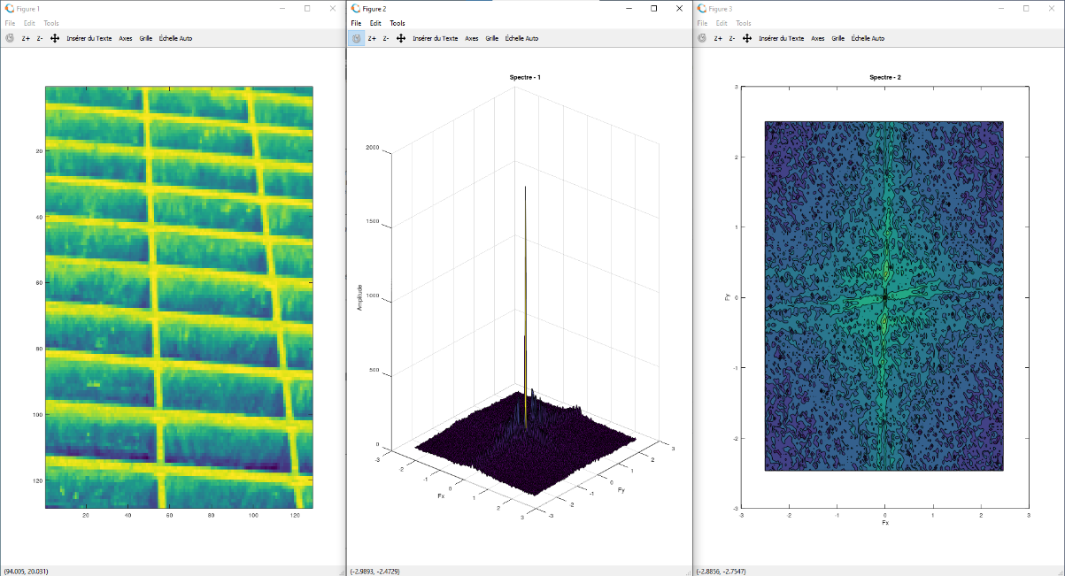

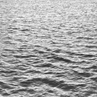
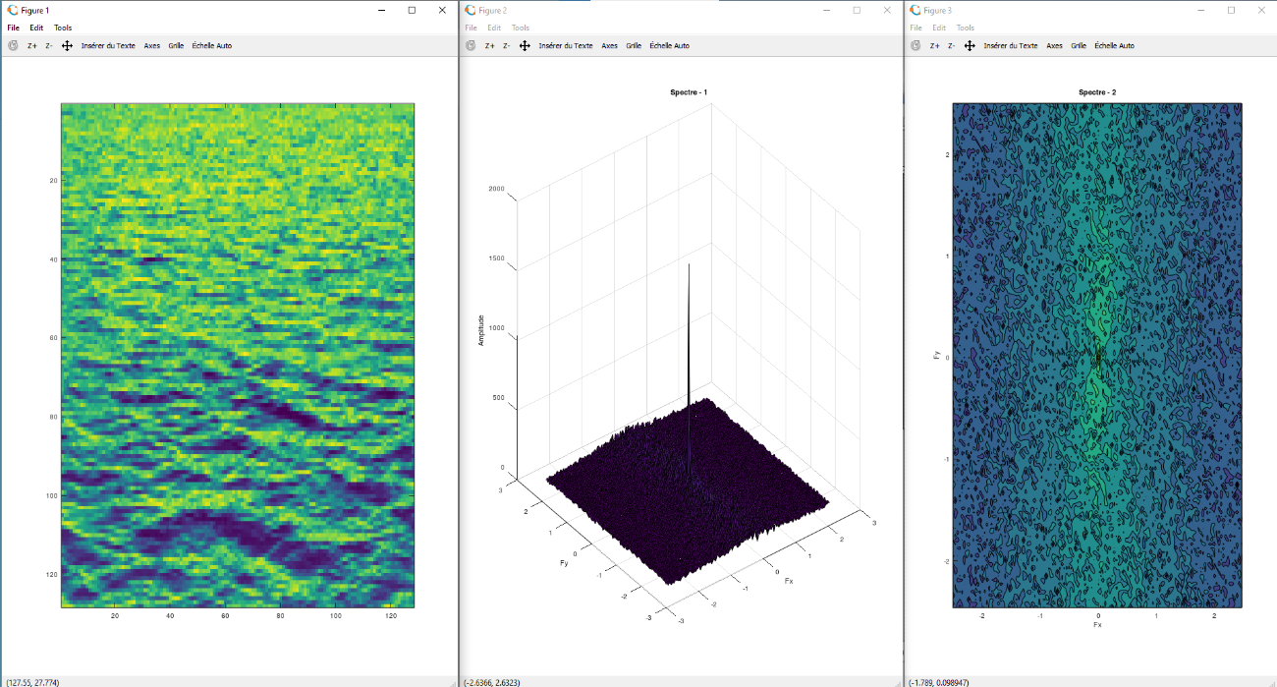
- Image 2 : Water0000Gp

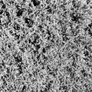
- Image 3 : Leaves0012GP

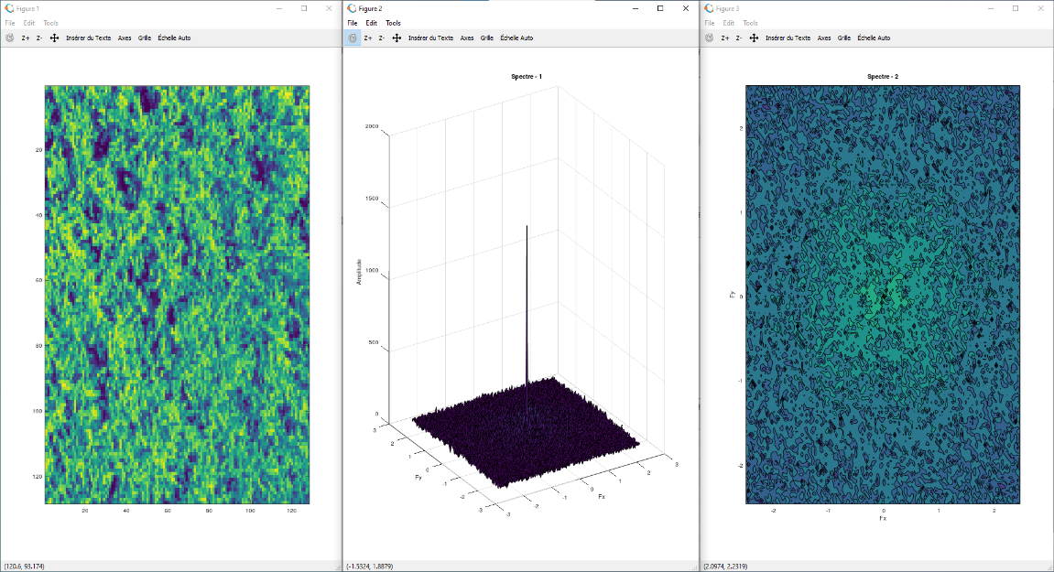

On remarque pour chacune des images et sur le spectre de Fourrier correspondant des zones de mêmes valeurs sur différents axes. On peut alors exploiter ces zones afin de repérer des textures. Sur la première image par exemple on voit une texture qui se répète en quasi-verticale et quasi-horizontale, représentant les parties « solide » de la grille.

Phénomène de repliement
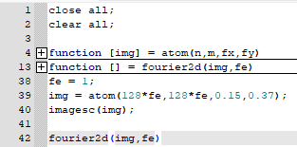
On crée l’image voulue avec un Fe = 1 :
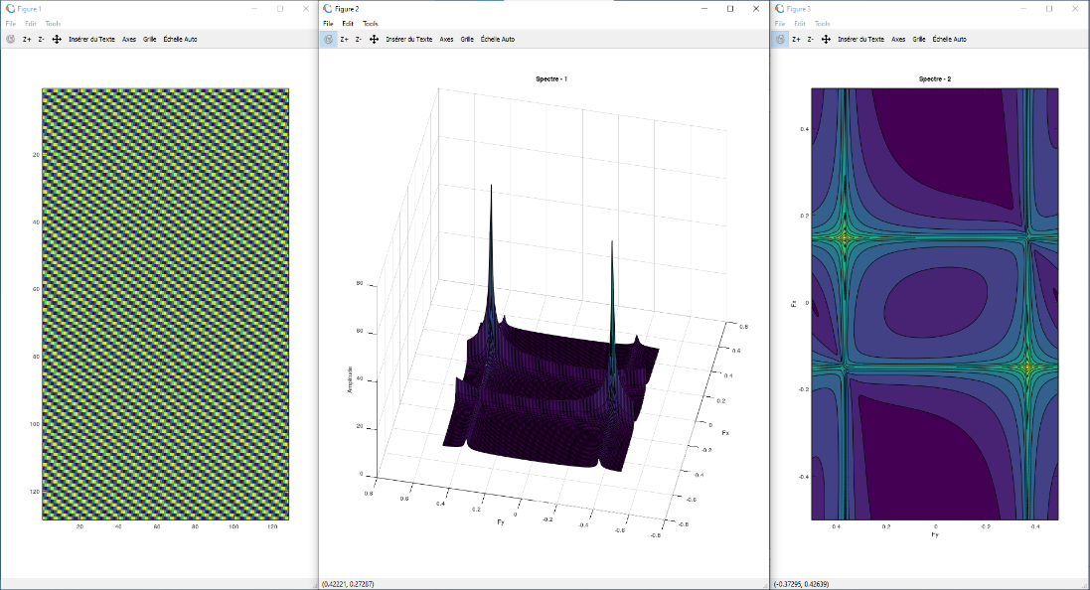

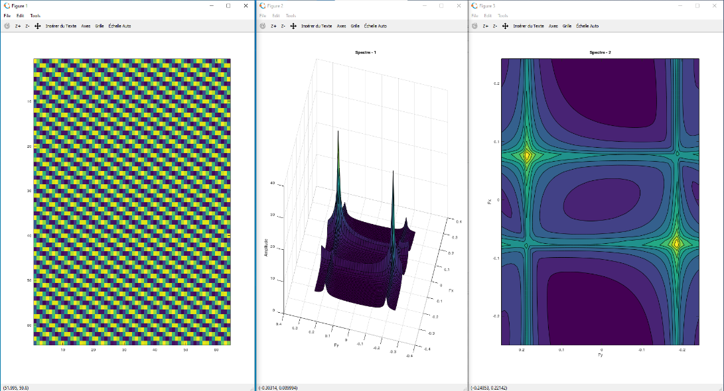
On recommence mais cette fois-ci avec une fréquence d’échantillonnage de 0.5 :

Tout d’abord l’image généré semble avoir été agrandie. Puis son spectre semble plus « intense » au niveau des pics de fréquence ainsi que leurs alentours.

